9.5 探究——使用机械是否省功

1.了解有用功、额外功、总功.
2.能说出机械效率的物理意义、定义和公式,并会用机械效率的公式解题.
3.提高机械效率的意义、方法.
【重点难点】
重点:知道机械效率的存在,正确判断有用功额外功和总功.
难点:利用机械效率解决实际问题,会分析影响机械效率大小的因素.

【新课导入】
导入1:复习导入
第三节课的例题中,小李做的功440 J,大于动滑轮对小泥桶做的功400 J.当时我们分析可能是小李在提起物体的同时把动滑轮也一起提起,所做的功中有一部分是对动滑轮的,也就是说使用动滑轮不省功,还多做了一部分功,那么使用其他机械呢?使用其他机械能省功吗?这节课我们就先来探究这个问题.
导入2:情景导入
我们学习了杠杆、滑轮、滑轮组和轮轴,使用每一种机械都是为了达到一定的目的:有的是为了省力,有的是为了省距离,有的是为了改变力的方向,那么使用这些机械可以省功吗?这节课我们就先来探究这个问题.
【课堂探究】
1.探究——使用机械是否省功
阅读教材,讨论交流,分组实验,并完成下列问题.
(1)提出问题: 使用机械能够省功吗 ?
(2)制订计划:
①先测出 不使用机械 对物体做的功.
直接用弹簧测力计吊起一个重物,其重力G,使物体升高h,则拉力对重物做的功为 W₁=Gh .
②再测出 使用机械 对物体做的功.
用弹簧测力计通过一个动滑轮吊起该重物,使重物上升相同的高度h,此时拉力作用点通过的距离为s= 2h .读出弹簧测力计的示数F,求出弹簧测力计的拉力做的功 W₂=Fs=F·2h
③比较W₁和W₂.
(3)分组实验,收集证据.
①注意事项:实验时要保持重物 缓慢 上升.
将数据及计算结果填入表格中.
力/N | 移动的距离/m | 力做的功/J
G= | h= | W₁=Gh=[
F= | s= | W₂=Fs=
②实验结果: W₂>W₁ .
(4)分析与结论
①使用动滑轮为什么多做了功?
使用动滑轮提起物体时在提起物体的同时,把动滑轮也一起提起,拉力要对动滑轮做功同时还要克服动滑轮上的摩擦做功 .
②结论
大量实验表明: 使用任何机械都不省功 .
2.机械效率
(1)有用功:在用动滑轮提升重物时, 动滑轮对物体做的功 是有用功.用 W_{有用} 表示.
(2)额外功:提升重物时,对 动滑轮做的功和克服摩擦做的功 是额外功.用 W_{额外} 表示.
(3)总功:有用功与额外功的 总和 叫作总功.用W_{总}表示.即:W_{总}= W_{有用}+W_{额外} .
(4)机械效率:有用功与总功的 比值 叫作机械效率.用η表示.公式:η=.
η总是 小于 1.
(5)讨论交流
小组组员之间讨论交流,完成下面题目.
①怎样提高滑轮组的机械效率?
减小动滑轮重、减小绳与轮间的摩擦 .
②图936所示,居民往楼上提水时,人做的功哪部分是有用功,哪部分是额外功?
对水做的功为有用功;对桶和动滑轮做的功及克服绳与轮之间摩擦做的功为额外功 .

五、探究——使用机械是否省功
1.探究——使用机械是否省功
(1)提出问题:.
(2)制订计划:.
(3)分组实验,收集证据.
(4)分析与结论:使用任何机械都不省功.
2.机械效率
(1)有用功:W_{有用}
(2)额外功:W_{额外}
(3)总功:W_{总} W_{总}=W_{有用}+W_{额外}.
(4)机械效率:有用功与总功的比值叫作机械效率.用η表示.
公式:η= η总是小于1.[

1.
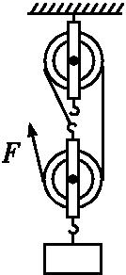
如图所示,工人师傅用250 N的力将重600 N的物体匀速提升1 m,在此过程中滑轮组的机械效率是( A )
A.80% B.62.5%
C.125% D.20%
2.如图有一个动滑轮,已知拉力为6 N,物体A上升了20 cm,则拉力做功 2.4 J,若物体A重为10 N,则滑轮的机械效率为 83.3% .
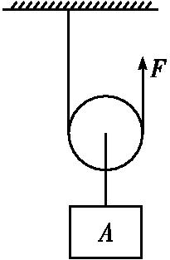
3.用20 N的拉力F通过滑轮组将30 N的重物在2 s内匀速提升1 m,如图所示,在此过程中,拉力做功为 40 J,该滑轮组的机械效率为 75% .
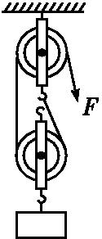

4.建筑工地上,工人用如图所示的装置将重为230 N的建材从地面匀速送到6 m高处,所用拉力为125 N,时间为20 s.求:
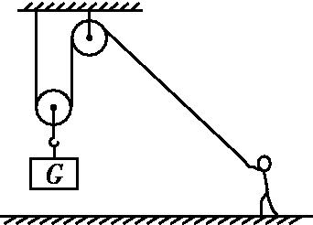
(1)工人做的有用功;
(2)工人做的总功;
(3)此过程中该装置的机械效率;
(4)工人做功的功率.[来
答案:(1)1 380 J (2)1 500 J (3)92%
(4)75 W

自行车的发展历史
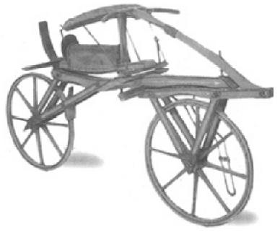
自行车是当今非常流行的交通工具,它的发明为人类的交通运输提供了极大方便.自世界上第一辆自行车问世至今已有200多年的历史了.
18世纪末,法国人西夫拉克发明了最早的自行车.这辆最早的自行车是木制的,其结构比较简单,既没有驱动装置,也没有转向装置,骑车人靠双脚用力蹬地前行,改变方向时也只能下车搬动车子.即使这样,当西夫拉克骑着这辆自行车到公园兜风时,在场的人也都颇为惊异和赞叹.
世界上第一批真正实用型的自行车出现于19世纪初.1813年,德国人德莱西尼发明了带车把的木制两轮自行车.这种自行车虽然仍旧用脚“划”地才能前行,但是可以一边前行一边改变方向,它一问世便引起了人们的极大兴趣.法国人大量进行仿制,一时间,巴黎街头涌现出成百上千的自行车.1830年,法国政府还为邮差配备了自行车作为交通工具.

